四川文理学院莲湖校区文科实验实训中心
环境美化设计服务招标文件
四川文理学院拟对莲湖校区文科实验中心进行环境美化打造，项目拟在全国范围内征集优秀设计单位参与，进行环境美化设计。欢迎符合本项目资质要求的投标单位参加本次竞标。
一、项目概况
1、项目名称：四川文理学院莲湖校区文科实验中心环境美化设计；
2、项目编号：川文理2017021
3、建设单位：四川文理学院
4、建设地点：四川文理学院莲湖校区图书馆信息大楼
5、建设规模：总面积约3200平方米
6、预算：预算价5.0万元，超过预算的报价为无效报价。
7、招标范围
（1）美化效果图：图书信息大楼A区一楼至六楼过道美化图24张（每层楼顶1张、墙面3张每层楼小计4张）；五、六楼过道3张（过道顶吊顶图1张、墙面2张）；图书信息大楼五楼A区实验室4张、办公室2张；图书信息大楼六楼A、B区实验室20张（实验室按照功能分区要求设计，每个功能区4张）
（2）施工图53张
（3）工程量清单1份
纸张要求：A3纸
8、设计时限
设计服务周期：①方案通过文科实验中心审批后7日内完成初步设计及工程概算；②初步设计通过审批后7日内完成施工图设计，在提出施工图审查意见后5日内按照审查意见提交施工图设计文件正式成果并通过审查；③工程开始施工至竣工验收合格及质量保修阶段的配合与指导。
二、设计目标及要求
详见附件《莲湖校区文科实验实训中心环境美化设计服务招标文件》
三、合格投标人条件
1.投标人必须是具有室内工程设计乙级及以上资质的独立法人单位。
2、参加本次采购活动前三年内，在经营活动中没有重大违法记录。
3、具有履行合同所必须的资金实力和专业技术能力。
4、具备法律和行政法规规定的其他条件。
5、本项目不接受联合体投标。
四、投标资格获得
有意投标的投标人在投标前需缴纳投标保证金人民币1000元即可获得投标资格。投标后，未中标者的投标保证金给予原渠道无息退还。中标者的保证金可转为履约保证金（含廉政保证金）。项目履约结束后，无不廉政行为，履约保证金给予原渠道无息退还。投标保证金请以转账方式缴入我校对公账户：
开户银行：中国工商银行达州市通川支行；
户名：四川文理学院；
账号：2317 57610 90264 26022。
转账是请注明“莲湖校区文科实验中心环境美化设计投标保证金”
潜在投标人须在2017年5月10日17时前将投标保证金交到我校对公账户上。
五、注意事项
1、投标报名：凡有意向的投标人须在2017年5月5日-2017年 5月10日持投标保证金银行回执单到四川文理学院莲湖校区办公楼5013室（国有资产管理处）报名。不接受邮寄的报价函，拒收超时递交的报价函。
2、现场勘察答疑
（1）现场勘察时间：2017年5月9日上午9:00
（投标商考察现场所发生的一切费用由投标商自己承担。）
（2）勘察地点：四川文理学院图书馆信息大楼文科实验实训中心
（3）答疑：根据需要另行通知，招标单位的答疑文件均以书面形式统发。
3、现场投标：参与投标的供应商，必须在2017年5月 12日9时之前提交报价函及相关文件资料时，须用A4纸大小的档案袋密封后递交四川文理学院莲湖校区办公楼5013室（国有资产管理处）。不接受邮寄的报价函，拒收超时递交的报价函。
报价应包含：本工程设计报价，各投标人对招标范围内的所有内容结合自身实力进行报价。设计内容主要包括初步设计、施工图设计、设计变更、提供技术交底、解决施工中的设计技术问题、参加竣工验收以及现场后续服务。
根据招标人提供的设计方案完成初步设计及施工图设计服务工作。
4、投标文件应包括：
（1）投标函
（2）法定代表人证明及身份证或法定代表人授权委托书及被委托人身份证件。
（3）投标人相关资质证明材料（加盖鲜章的营业执照、税务登记证复印件、供应商资格条件要求的资质证书复印件等）；
（4）设计费投标报价表
（5）项目分项投资估算表
（6）投标人认为应该提供的其他资料
六、开标原则及时间、地点
1、开标原则：符合招标条件的经销商须在三家以上（含三家）方可开标。
2、开标时间：2017年5月12日上午10:00。
3、开标地点：四川文理学院莲湖校区行政楼5015室。
七、评审程序、方法和标准
在学校相关部门和投标供应商代表参与下现场公开开标。在符合招标文件要求的前提下，以报价最低的投标人为中标人。
九、结算方式及期限
所有施工图完成并通过审查备案及本项目合同履约验收后收到结算发票20个工作日内付清全部款项。
十、联系方式
1、联系人：邹老师 电话：0818-2790030
2、联系地址：四川省达州市通川区塔石路中段519号

四川文理学院国有资产管理处
2017年5月5日

四川文理学院
莲湖校区文科实验实训中心环境美化设计要求

一、项目概况
四川文理学院拟对莲湖校区文科实验实训中心进行环境美化打造，项目拟在全国范围内征集优秀设计单位参与，进行环境美化设计。希望有意向的设计单位及时和我们联系。
现有建筑条件简况：四川文理学院文科实验实训中心包含多个实验实训室、过道、楼梯间等，现有面积约为3200平方米，地面材料均为800×800mm水磨石，现有隔墙为轻质材料隔墙，墙面为白色乳胶漆，顶部为原建筑框架结构，表面为白色乳胶漆。
二、设计项目名称
四川文理学院莲湖校区文科实验实训中心环境美化设计
三、设计原则及要求
1、设计原则
（1）专业性原则：设计拟采用各种装饰材料必须健康环保，对应要求的施工工艺也要避免产生室内污染的隐患；同时应充分利用自然采光、通风，采用合理有效的措施，尽力降低能源消耗，体现生态思想和节能观念，满足可持续发展的需要。
（2）节约性原则：设计所用材料、设施设备、器材器具应节约、节能，充分考虑本项目的施工成本和以后的运营成本。
（3）准确性原则：能够根据文科实验实训中心提供的资料要求，准确采用不同颜色和图案设计出各功能区，显示各功能区的特色。
2、设计要求
（1）总体要求
本工程为四川文理学院创新创业学院、文科实验实训中心、大学生创新创业俱乐部的教学与实训场所，为满足各专业实训教学和科研的需求，实验实训室的内部美化要体现专业、实用、先进，突出现代、简洁、大方的风格；布局合理，功能齐全，主格调明快大方，风格统一，点线面协调，色彩、造型和谐，彰显时代创新气息。
（2）具体要求
①美化效果图：图书信息大楼A区一楼至六楼过道美化图24张（每层楼顶1张、墙面3张每层楼共计4张）；五、六楼过道3张（过道顶吊顶图1张、墙面2张）；图书信息大楼五楼A区实验室4张、办公室2张；图书信息大楼六楼A、B区实验室20张（实验室按照共分区要求设计，每个功能区4张）。
②需要施工图53张
③工程量清单1份
（3）纸张要求
用A3的纸
四、设计费和项目经费
本次设计设计费报价不超过人民币50000.00元（大写伍万元整），整个项目施工总造价不超过人民币500000.00元（大写伍拾万元）。

附件：《文科实验中心提供的功能分区要求》

附件：
序号 | 功能模块 | 实训室 | 功能
1 | 众创驿站 | 创客咖啡 | 众创空间学习站、众创空间新媒体工作站、正能量咖啡厅、项目路演中心、沙龙会议室等。
1 | 众创驿站 | 慕课与微课录播实训室 | 满足校内慕课、微课实训，精品课程录播。同时可对外开展培训工作、承接相关比赛、专业考试，进行社会服务。
1 | 众创驿站 | 展示区 | 创新创业教育、文科实训教学理念、成果展示
2 | 创业心智测评中心 | 沙盘游戏治疗实验室 | 满足学校心理教学需要，通过沙盘游戏来进行心理辅导、教学。同时可对外开展培训工作，进行社会服务。
2 | 创业心智测评中心 | 心智测评与分析实验室 | 满足学校心理教学需要，通过心智测评与分析来进行心理辅道、教学。同时可对外开展培训工作，进行社会服务。
2 | 创业心智测评中心 | 先天特质沙盘实验室 | 通过沙盘模拟，将人的性格分为五种不同的动物。对个人先天特质解读、职业生涯规划分析、高效沟通进行实训。
3 | 创新创业基础教育中心 | 创新创业综合实验室 | 通过实训，培养学生的创业规划、素质拓展、时间管理等。
4 | 创业经营决策实战中心 | 创新创业经营决策实验室 | 通过训练让学生对社会和自我有认知职业规划、创业准备、阶段点评与规划调整；创业团队组建、创业机会、创业机会、创业资源整合、创业孵化，公司管理规划等。
4 | 创业经营决策实战中心 | 智慧教育体验中心 | 现代化智慧教育体验中心
4 | 创业经营决策实战中心 | 模拟政务大厅中心 | 通过政务大厅对工商、税务、行政、银行、海关的等岗位的模拟。
4 | 创业经营决策实战中心 | 企业经营管理沙盘实验室 | 满足校内ERP企业资源管理、物流管理电子沙盘、企业经营管理电子沙盘实训。同时可对外开展培训工作、承接相关比赛、专业考试，进行社会服务。
4 | 创业经营决策实战中心 | 供应链管理沙盘实验室 | 以沙盘的形式，模拟企业供应链运营的经典课程，课程主要从分销渠道的设计与选择、代理商的管理、终端管理、品牌管理、储存管理、财务管理、库存商品及应收款中转率几个方面训练学生，使得他们理解分销渠道，学习相关知识，掌握响应能力。
5 | 创新创业赋能教育中心 | 川东北电商物流开放实验室 | 实训室进行开放式管理，学生可利用实验条件，进行应用软件安装、建立网络连接、申请网上服务等相关实训操作，并进行网上购物、网络影响、电子合同、物流配送等方面的实训操作，通过实际操作训练，实现理论与实际的统一，教与学一体化。
5 | 创新创业赋能教育中心 | 会计手工、电算化实验室 | 满足校内手工模拟、会计电算化实训。同时可对外开展培训工作、承接相关比赛、专业考试，进行社会服务。
5 | 创新创业赋能教育中心 | 会审一体化实验室 | 该实训室将会计职业核心技能分解为不同行业背景下的会计核算能力和审计能力，以此满足学生进行多行业、多岗位、多课程的综合能力评估。
5 | 创新创业赋能教育中心 | 财务综合实训实验室 | 通综合过实训，使学生掌握各岗位财务业务处理技能，熟悉个财务岗位之间的协同关系，以及财务部门与企业内外其他相关部门、组织的工作关系，并通过信息化的训练能够让学生感知信息化处理流程与手工处理流程的差异，认知信息化下的财务处理流程。
5 | 创新创业赋能教育中心 | 人力资源综合实验室 | 该实训室可使学生加深理解人力资源管理中包含的基本内容，体会战略人力资源管理、人才招聘与培训、绩效管理、薪酬管理、合同管理等人力资源各方面的理论知识及管理学、战略管理的相关知识。同时通过参与不同的模块的实验，可以体现对人力资源管理方法与技巧方面的基本训练，又提供学生掌握分析和解决人力资源管理问题基本能力的可能性，使人力资源管理的理论得到验证。
5 | 创新创业赋能教育中心 | 市场营销综合实验室 | 该实训室可满足学生市场营销认知实习、业务研讨、公司例会模拟、营销技能培训、商品营销实训需要
5 | 创新创业赋能教育中心 | 物业管理综合实验室 | 该实训室适用于制造业物流项目的实践及物料采购与供应管理、生产与运作管理等课程。
5 | 创新创业赋能教育中心 | 跨境电商实验室 | 面向B2B\B2C等电子商务模式，基于行业成熟真实的前后台管理系统，能够进行网店运营维护、网络营销、客户服务、商品E化以及仓管配送等操作。
6 | 创业项目孵化中心 | 创业孵化中心 | 模拟仿真型实训室，进行创新创业项目的孵化

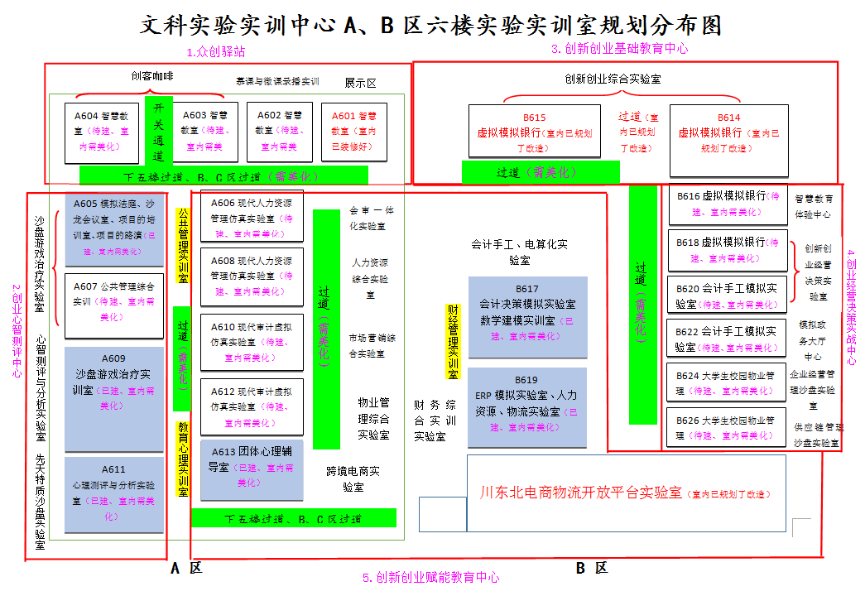

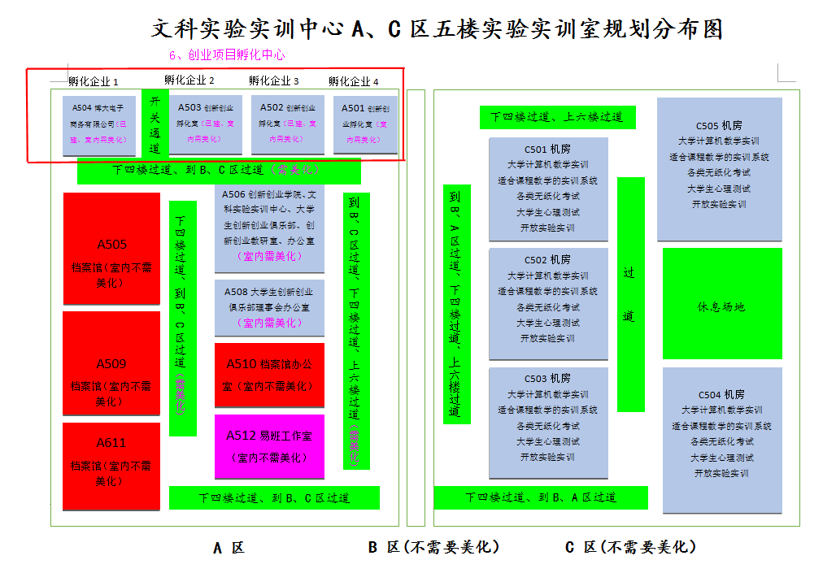

部分投标文件格式

一、投标函
__________________（招标单位名称）：
1、根据你方（项目名称）的设计招标文件，遵照《中华人民共和国招标投标法》等有关法律法规的规定，经踏勘现场和研究招标文件的相关规定后，结合本工程实际情况和市场行情，我方愿以人民币（小写： 元/m2）（大写： 元/平方米），作为完成本项目的投标综合包干单价，暂按建筑面积3500㎡计算投标总报价，共计人民币（小写： 元）（大写： 元），作为完成本招标文件要求的所有设计服务工作所需的全部费用。
2、设计时限：
（1）提交方案成果后 日历天内提交初步设计文件；
（2）初步设计审查完后 日历天内向发包人提交审查合格的施工图设计文件等全部设计文件。
3、我方已详细阅读全部招标文件，包括澄清或者修改文件。
4、一旦我方中标，我方保证在合同规定时间内完成设计任务。
5、我方同意所提交的投标文件在招标文件规定的投标有效期内有效，在此期间内如果中标，我方将受此约束。
6、若我方中标，我方拟派驻 为本项目的项目总负责人，并确保相关专业设计人员到位，否则我方愿承担违约责任。
7、除非达成另外协议并生效，你方的中标通知书和本投标文件将成为约束双方的合同文件组成部分。
法定代表人签字：
授权代表签字：
投标人名称： （盖章）
日 期：

二、法定代表人授权书

__________________（招标单位名称）：
本授权声明：（投标人名称）（法定代表人姓名、职务）授权（被授权人姓名、职务）为我方 “” 项目投标活动的合法代表，以我方名义全权处理该项目有关投标、签订合同以及执行合同等一切事宜。
特此声明。

法定代表人签字：
授权代表签字：
投标人名称： （盖章）
日 期：

注:1.如法定代表人参与投标的,则不需该授权书
2.须附上法定代表人及授权代表的身份证复印件,并加盖鲜章

三、报价人相关资质证明材料
1、营业执照副本复印件（加盖鲜章）
2、税务登记证副本复印件（加盖鲜章）
3、组织机构代码副本证复印件（加盖鲜章）
4、投标保证金交纳凭证复印件（加盖鲜章）
5、供应商资格条件要求的其他资质证书复印件等(加盖鲜章)

四、设计费投标报价表

项目名称 |  | 招标编号
设计费报价 | （与投标函相同）
设计费计算依据及计算过程
备注
注：表中位置不够可以另附页

法定代表人签字：
授权代表签字：
投标人名称： （盖章）
日 期： 年 月 日

五、项目分项投资估算表

序号 | 项目名称 | 工程量 | 造价（单位：元）
合计
注：对所提供的设计方案，依据设计中设计到的计价项目和国家、地方有关计价标准、规定填写本表，并作为其投标报价的依据。

法定代表人签字：
授权代表签字：
投标人名称： （盖章）
日 期： 年 月 日

六、商务应答表
序号 | 招标要求 | 投标应答
注：供应商必须据实填写，不得虚假应答，否则将取消其投标或中标资格。

法定代表人签字：
授权代表签字：
投标人名称： （盖章）
日 期： 年 月 日

七、其他资料

投标人认为对其中有利的其他书面证明材料

